Сценарий логопедического праздника «Осенний калейдоскоп».
( в рамках праздника «Осенний калейдоскоп» проводится конкурс чтецов среди обучающихся 3- 4 классов с ОВЗ).

Целью школьного конкурса чтецов является популяризация творчества детских поэтов, содействие раскрытию творческого потенциала учеников младшего школьного возраста, привлечение интереса к отечественной литературе.
Задачи школьного конкурса чтецов:
- возрождение традиции звучащего слова;
- пробуждение интереса к чтению;
- воспитание литературного и художественного вкуса;
- воспитание культуры чтения;
- воспитание активной жизненной позиции;
- развитие навыков выступления перед аудиторией.
- воспитание положительного эмоционального отношения к литературным поэтическим произведениям;
- выявление и поощрение талантливых детей, предоставление им возможности для самовыражения;
Условия участия в школьном конкурсе чтецов
Произведение для школьного конкурса чтецов участник выбирает сам. Объем произведения для школьного конкурса чтецов должен быть не менее 20 строк.
Во время выступления могут быть использованы музыкальное сопровождение, декорации, костюмы, атрибуты, соответствующие содержанию исполняемого произведения. Участник не имеет права использовать запись голоса.
Длительность выступления каждого участника не более 5–7 минут.
Коллективное прочтение стихов не предусмотрено.
Подведение итогов школьного конкурса чтецов.
Оценка выступления участников производится путем заполнения всеми членами жюри специальной формы и проставления оценок по 5–балльной шкале.
Критерии оценки:
– знание текста наизусть;
– выразительность и чёткость речи;
– эмоционально–экспрессивная окрашенность выступления;
– оригинальность исполнения;
– актерское мастерство и искусство перевоплощения;
– сценическая культура чтецов;
– умение воздействовать на слушателей;
–соответствие исполняемого произведения возрасту конкурсанта.
Победители определяются простым большинством голосов членов жюри.
По итогам обсуждения жюри определяет три призовых места в каждой номинации:
Грамоты и сладкие призы будут вручены после подведения итогов конкурса в этот же день.

Ход конкурса.
Логопед: Здравствуйте, ребята, учителя, члены жюри и гости нашего праздника. Мы собрались в этом зале, чтобы узнать, кто же будет лучшим чтецом среди обучающихся 3 - 4 классов. Сегодня на празднике стихи почитаем, частушки споём, и даже потанцуем, а о чём, узнаем, если загадку отгадаем:
Птички улетели,
Листья пожелтели,
Дни теперь короче,
Длиннее стали ночи.
Кто скажет, кто знает,
Когда это бывает? ( Осенью)
Логопед: Да, верно, ребята. Сегодня у нас осенние посиделки. И в эти дни всё чаще вспоминаются строки из стихотворения
А.С. Пушкина:
Уж небо осенью дышало,
Уж реже солнышко блистало,
Короче становился день,
Лесов таинственная сень
С печальным шумом обнажалась.
Ложился на поля туман,
Гусей крикливых, караван
Тянулся к югу: приближалась
Довольно скучная пора,
Стоял ноябрь уж у двора.
Логопед: Все участники будут вступать в 5 номинациях. Определять победителей будет наше строгое, но справедливое жюри. В состав, которого вошли: Наталья Александровна Филиппова,(учитель начальных классов) Елена Геннадьевна Шитова(учитель – логопед), Александра Александровна Чапаева(учитель русского языка и литературы). Поприветствуем их.
Номинации:
- Шелест листьев
- Лесное лукошко
- Рябиновые бусы
- Свит ветерка
- Жёлтый жёлудь
Логопед: Осень бывает разная – веселая и грустная, солнечная и пасмурная, с дождичком и мокрым снегом, с холодными ветрами и заморозками.
Логопед: Мы любим осень за ее щедрость, за красоту, за славные теплые деньки, за великолепные дары.
Логопед: Вот такой разной, можно сказать – волшебной осени посвящены сегодня стихи наших ребят, участников конкурса.
Логопед: Итак, мы начинаем наш конкурс.
Первая номинация «Шелест листьев».
В ней выступают (дети все трое выходят на сцену и по – порядку рассказывают стихотворения)
Варламов Иван 3-б класс,
Воронков Саша 3-в класс,
Ильясова Шахноза 4-б класс
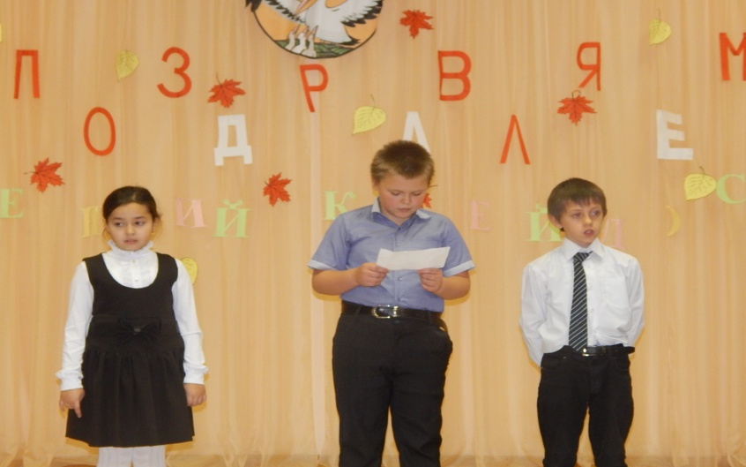
Логопед: Молодцы ребята, мы переходим ко второй номинации «Лесное лукошко»
В этой номинации выступают:
Архипов Саша 3-в класс,
Колесник Влада 3-в класс,
Перцев Саша 4–б класс
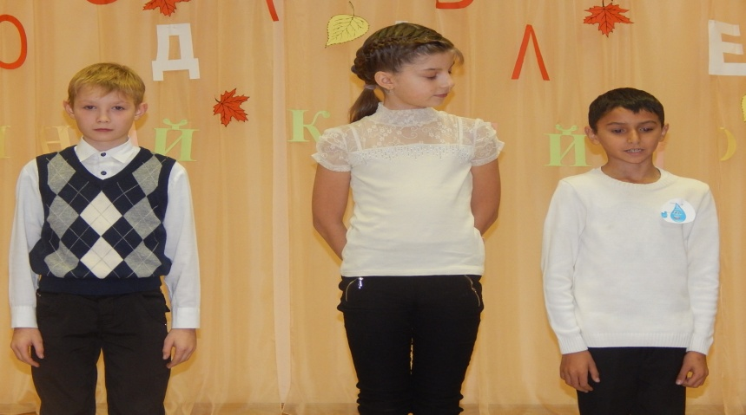
Логопед: Третья номинация «Рябиновые бусы» в этой номинации принимают участие
Филиппова Лера 3- б класс,
Сергеенко Лера 4-б класс
Кравченко Саша 3-в класс.
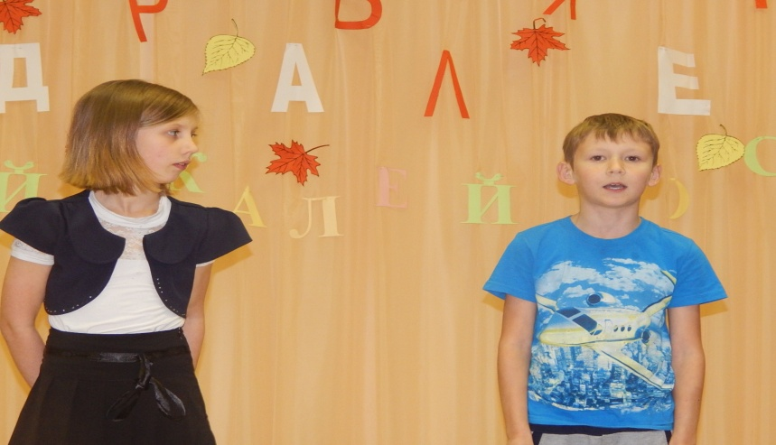

Все ребята очень хорошо выступают. А теперь пусть участники конкурса немного отдохнут, а мы послушаем наших гостей из 2»А» класса с осенними частушками.
Логопед:
А сейчас скорее все,
Навострите ушки!
Мы об осени послушаем
Веселые частушки.
(выходят ребята, исполняющие частушки)

Мы осенние частушки
Пропоем сейчас для вас!
Громче хлопайте в ладоши,
Веселей встречайте нас! Ух!

Как красиво все кругом
Золотым осенним днем:
Лисья желтые летят,
Под ногами шелестят! Ух!

Осень – времечко сырое,
Дождик льется с высоты.
Люди чаще раскрывают
Разноцветные зонты! Ух!

Осень чудная пора,
Любит осень детвора.
В лес с корзинками мы ходим,
Много там грибов находим! Ух!

Нет вкуснее яблок спелых,
Это знает детвора.
Как мы яблоки увидим,
Сразу все кричим: «Ура!» Ух!

Любим мы свеклу, морковку
И капусту тоже есть,
Потому что витамины
В овощах и фруктах есть! Ух!

Осень, Осень золотая,
Хорошо. Что ты пришла!
Ты и яблок, ты и меду,
Ты и хлеба принесла! Ух!

Мы частушки вам пропели,
Вы скажите от души,
Хороши частушки наши,
И мы тоже хороши! Ух!

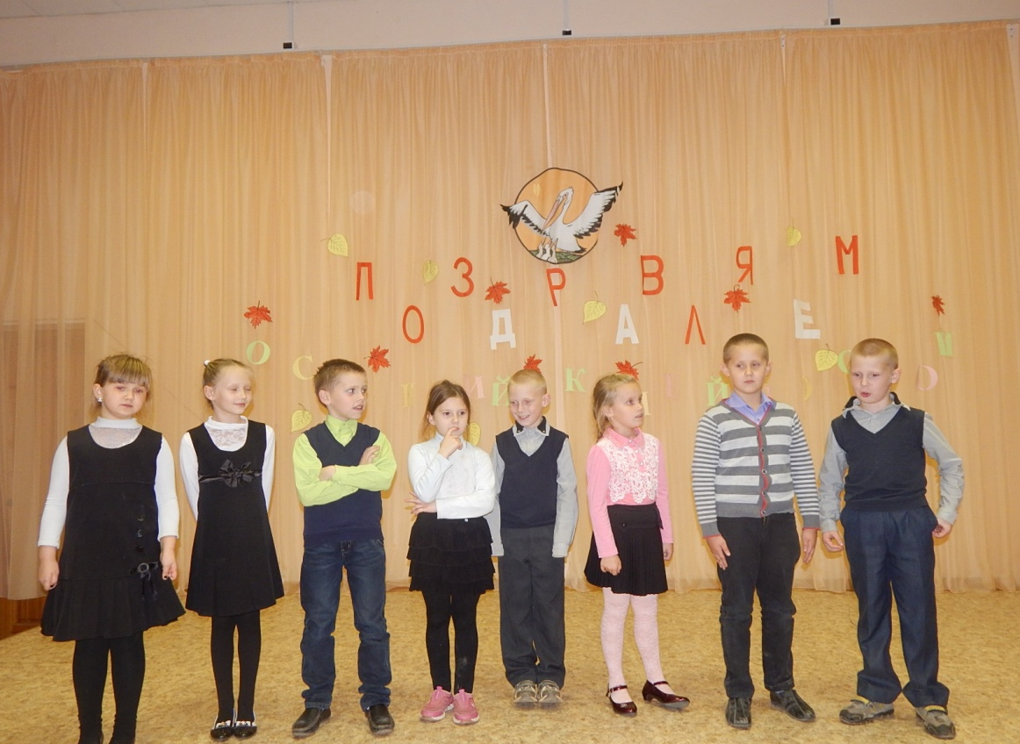

Логопед: Спасибо нашим гостям, Аплодисменты!.
Логопед: У нас осталось ещё две номинации, а потом вас всех ждёт сюрприз.
Номинация «Свист ветерка»
Тураева Эльмира 3 - бкласс,
Михайлов Даня 3-в класс,
Дорохина Вика 4 – б класс
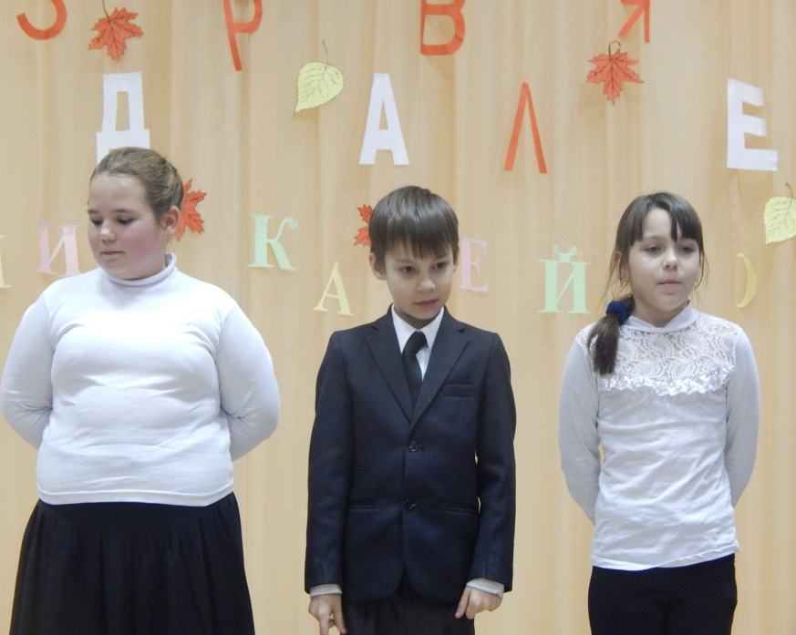
Логопед: И последняя номинация «Жёлтый жёлудь», в которой принимает участие
Рыжов Стас 3 – б класс,
Станкевич Настя 4 – б класс
Смирнов Дима 3 – б класс
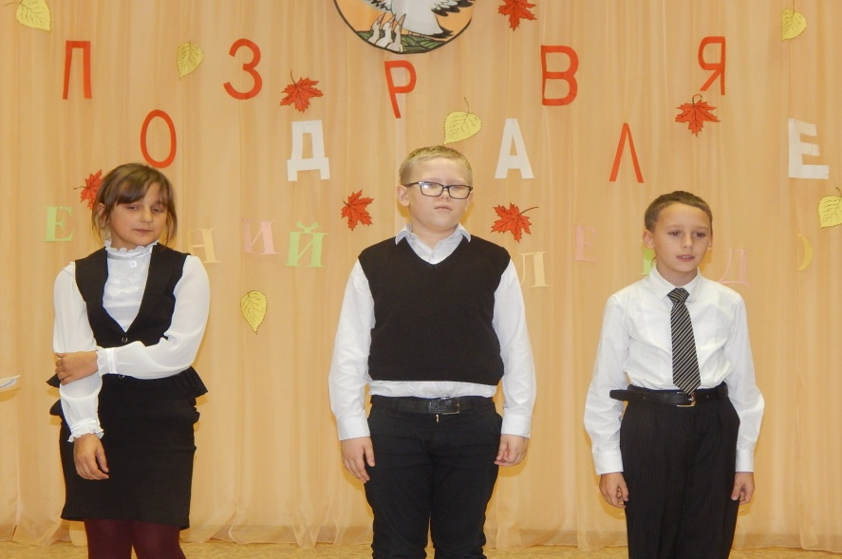

Логопед: Наш праздник подходит к концу, пройдет еще немного времени и хозяйкой на земле будет зима.
Логопед: А пока еще у нас есть, эти дни давайте послушаем песенку капельки и попробуем повторить движения танца, который для нас подготовили ученики 3 «В» класса. Все вместе встаём и начинаем танцевать. В то время как мы будем с вами танцевать, жюри подведёт итоги конкурса.
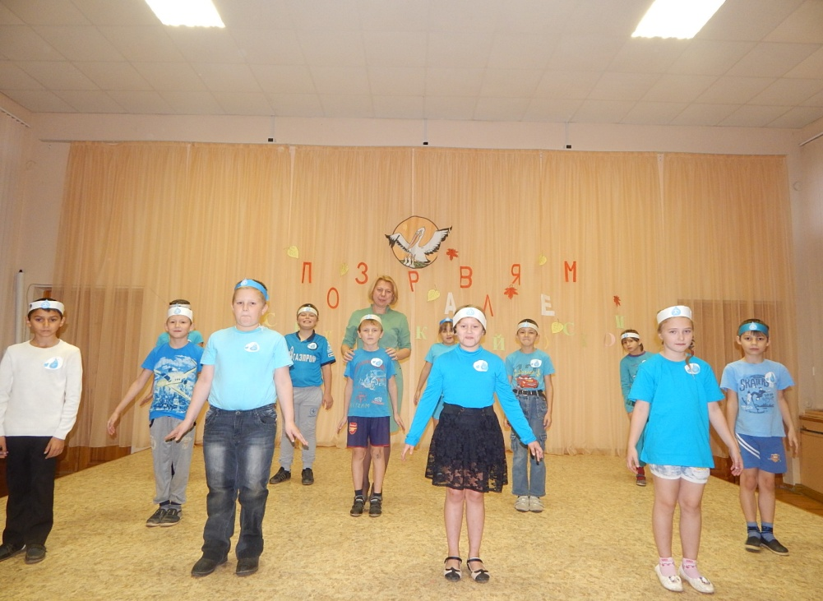
( на сцене танцуют ученики 3- в класс, а в зале все участники конкурса и гости)
Логопед: Свои подарки осень оставила и вам – грамоты и сладкие призы самым лучшим чтецам! Слово предоставляется жюри.
Логопед: Господа разные! Деловые и праздные!
Логопед: Всем вам поклоны и наше почтение!
Логопед: позвольте поблагодарить вас за посещение.
Логопед: Пожалуйте к нам в другой раз.
Логопед: И мы снова уважим всех вас!
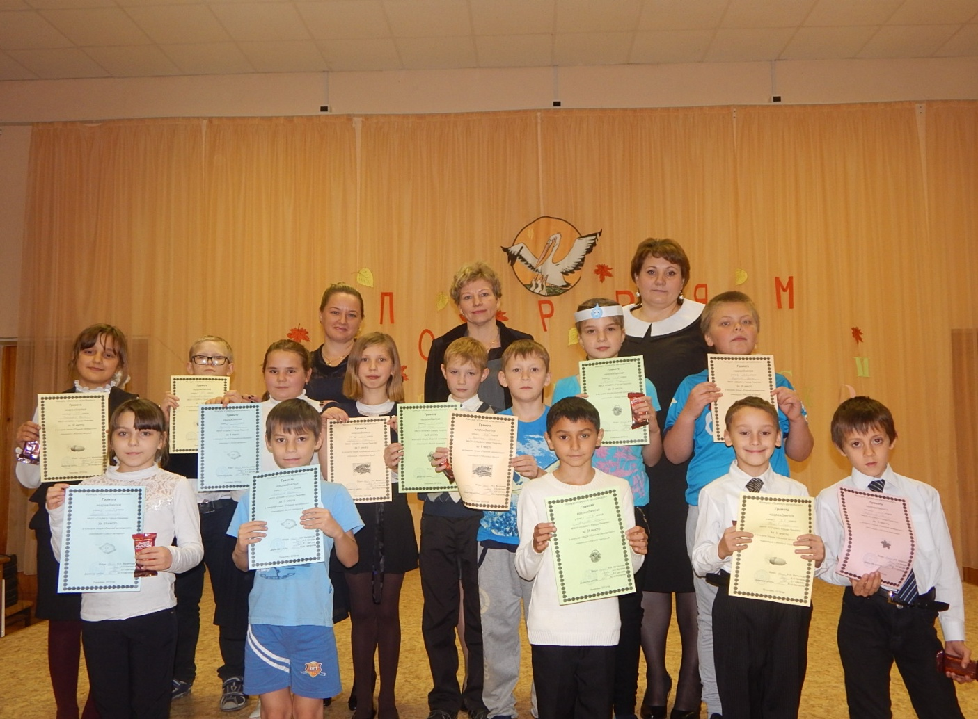
Все участники конкурса со своими наградами и логопеды шолы.

О
С
Е
Н
Н
И
Й
К
А
Л
Е
Й
Д
О
С
К
О
П

